急件

广东省污染源普查领导小组办公室文件

粤污普办〔2008〕26号

关于分片召开广东省第一次全国污染源普查
全面普查阶段座谈会的通知

各地级以上市污染源普查领导小组办公室：
根据国家的统一部署，我省污染源普查表填报阶段质量核查时间调整到五月初，具体时间另行通知。同时，为及时了解各地全面普查阶段工作进展情况，切实解决技术问题，确保普查数据质量，省普查办决定于4月16日至25日分三个片区召开全省第一次全国污染源普查全面普查阶段座谈会。有关事项通知如下：
一、参会人员
各地级以上市污染源普查领导小组办公室主任，技术骨干共2～3名。
二、会议内容
（一）省普查办通报各地前阶段普查工作进展情况。
（二）各地市汇报污染源普查全面普查阶段工作进展情况并提供详实的书面材料，汇报内容包括：辖区各县（市、区）污染源普查专项经费落实，普查员及普查指导员选聘与培训，清查质量核查，数据审核制度建立，普查表发放、填报、审核和录入等工作情况，主要存在问题及建议。对口帮扶地还要介绍帮扶情况。每个地市发言时间不超过10分钟。
（三）重点研究普查表填报、数据审核和数据录入等问题。
（四）省普查办部署下阶段工作。
三、会议分区
第一片区：深圳、河源、江门、阳江、湛江、茂名、肇庆共7个市。
第二片区：珠海、汕头、惠州、汕尾、中山、潮州、揭阳共7个市。
第三片区：广州、佛山、韶关、梅州、东莞、清远、云浮共7个市。
四、会议时间及地点
（一）第一片区：4月16日上午报到，4月16日下午至4月17日上午开会。会议地点为江门市金山温泉度假村。
（二）第二片区：4月21日上午报到，4月21日下午至4月22日上午开会。会议地点为惠州市汤泉高尔夫酒店。
（三）第三片区：4月24日上午报到，4月24日下午至4月25日上午开会。会议地点为韶关市倚山商务酒店。
五、其它事项
（一）请各地级以上市普查办携带普查表发放回收及审核工作进度表（见附件一），审核后的工业污染源普查详表、简表、生活污染源普查表各5份和集中式污染治理设施普查表2份。
（二）请各地级以上市普查办将会议回执于4月14日前报到省普查办。

附件：1．普查表发放回收及审核工作进度表
2．会议议程
3．会议回执
4．酒店路线图

二○○八年四月十一日

联系人及电话：王昌龙 020-85516387，传真：020-85516473
电子邮件：wclzsu@126.com

主题词：环保 普查 通知
广东省污染源普查领导小组办公室 2008年4月11日印发
附件一
普查表发放回收及审核工作进度表
（汇总截止时间： 年 月 日）
填报单位（盖章）：
县（区） | 一 般 工 业 源（份） |  |  |  | 重点工业源（份） |  |  |  | 生 活 源（份） |  |  |  | 集中式污染  治理设施（份） |  |  |  | 农 业 源（份）
县（区） | 应普查数 | 发放  普查表 | 收回  普查表 | 审核普查表 | 应普查数 | 发放  普查表 | 收回  普查表 | 审核普查表 | 应普  查数 | 发放  普查表 | 收回普查表 | 审核  普查表 | 应普查数 | 发放普查表 | 收回普查表 | 审核  普查表 | 应普查数 | 发放  普查表 | 收回  普查表 | 审核  普查表
合 计
注：1、“应普查数“指纳入普查的污染源数量。2、“发放普查表”指已由普查员发放给普查对象填报的普查表数量。3、“收回普查表”指已由普查对象填报好上报给县（区）级普查机构的普查表数量。4、“审核普查表”指已由普查对象填报并经过普查员、普查指导员和县（区）级普查机构审核的普查表数量。
附件二
会议议程
时间 |  | 内容
第一天 | 14:30～15:00 | 省普查办通报各地前阶段普查工作进展情况。
第一天 | 15:15～17:15 | 各地市汇报污染源普查全面普查阶段工作进展情况，对口帮扶地介绍帮扶情况。每个地市发言时间不超过10分钟。
第二天 | 8:30～11:30 | 研究普查表填报和数据审核等问题。
第二天 | 11:30～12:00 | 省普查办领导作总结发言，并部署下阶段工作。

附件三
会议回执

姓名 | 单位 | 性别 | 职务 | 电话 | 手机
联系人及电话：王昌龙 020-85516387，传真：020-85516473

附件四
酒店路线图
江门市会议酒店：金山温泉度假村
地 址：广东省江门市恩平市那吉镇金山温泉度假村
联系电话：0750-7281436
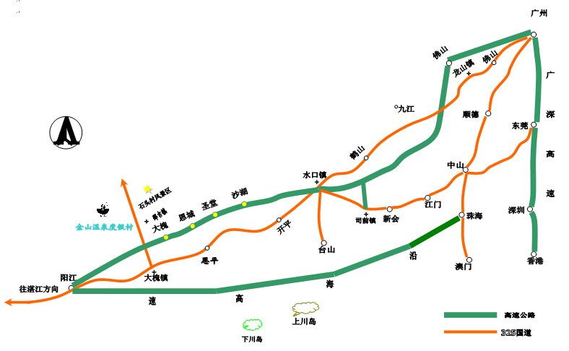

惠州市会议酒店：汤泉高尔夫酒店
地 址：广东省惠州市下埔大道28号
联系电话：0752-2088888
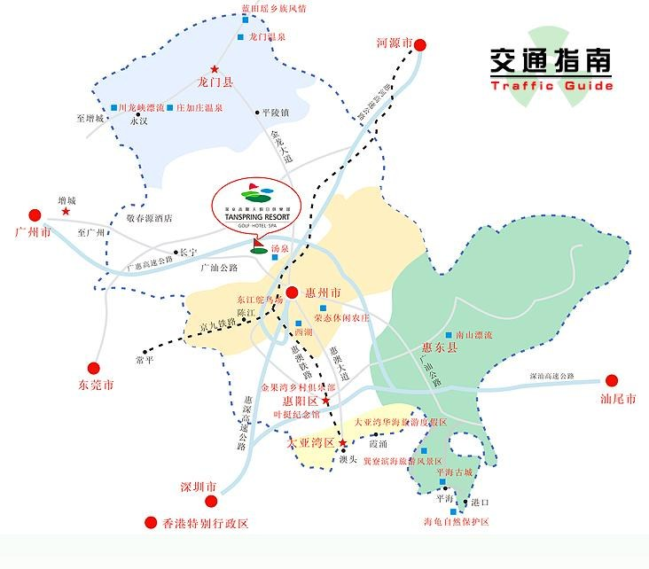

韶关市会议酒店：倚山商务酒店
地址：韶关市武山区工业东路19号
联系电话：0751-8199999，13826347774
